Тема: «Православные традиции.
Светлый праздник Пасхи».
Информационно - познавательный дистанционный классный час, посвященный пасхальным обычаям и традициям
Цели:
- расширить знания учащихся о православных традициях русского народа;
-сформировать позитивное отношение к христианским нравственным ценностям, уважение к духовным традициям народа;
побуждать детей к изучению духовного опыта народа,
- воспитывать бережное отношение к его культурному наследию.

Ход классного часа
" Не умирают обычаи, которым
определено быть вечными…"
Н.В.Гоголь
1. Вводная беседа.
Говорят, что пасху раньше
Отмечала вся страна.
На качелях сидя, дружно
Улыбалась детвора.
Молодёжь теперь не знает,
Как же Пасху отмечать:
Яйца красить, кулич стряпать
И гостей к столу встречать.
Заглянули в старину мы-
Будто дождь омыл сердца.
И сегодня вам расскажем
О Воскресении Христа.
Душе человеческой нужен праздник! Это необходимо для высвобождения её для добра, простых радостей бытия. И мы с любопытством и любовью вспоминаем старинные традиции, добрые, красивые обычаи наших предков.
- Любите ли вы праздники?
- Какие праздники вы знаете?
- Какие из них отмечаются весной?

-Ребята! Представьте себе такую картину. Весна, Апрель. За окном уже стаял снег, в доме вкусно пахнет сдобным тестом для куличей, и на столе в широком блюде зеленеет проросший овёс, а в него уложены разноцветные яички.
- Какого праздника это приметы?

-Приближается самый большой праздник христиан - Пасха. Это самый великий, самый светлый и самый любимый праздник. Это праздник радости, любви, доброты и справедливости. В день Святой Пасхи христиане вспоминают и славят Воскресение Иисуса Христа. Сегодня мы проведем наш классный час в форме познавательного устного журнала. Открываем первую страницу.
Первая страница. «Пасха - главный христианский праздник»
Православные называют этот день «праздником праздников», «торжеством торжеств». Это самый главный день православного церковного года. В дословном переводе на русский язык слово «пасха» означает «переход». Это воскресение (переход) из мёртвых Иисуса Христа, это переход от тьмы к свету, это победа добра над злом.
Пасху празднуют не только православные христиане, но и представители других ветвей христианства. Похожие праздники есть и в других религиях.
Праздник праздников празднуют даже многие неверующие люди, ведь Пасха — начало весны, пробуждение природы.
Пасха не имеет точной даты празднования. Ежегодно она рассчитывается по специальному церковному календарю.
Христианская церковь празднует Пасху в первое воскресение после первого весеннего полнолуния (с 4апреля по 8мая)
Пасхе предшествует Великий пост, который длится 48 дней. Пост - это время молитвы и покаяния, когда каждый должен испросить у Господа прощение своих грехов. Во время поста происходит духовная и телесная подготовка к Великому Воскресению
Великие Понедельник, Вторник - это воспоминания о последних беседах Иисуса Христа с народом и учениками.
В Великую Среду вспоминается предательство Иисуса Христа Иудой В Великий Четверг вечером читаются двенадцать частей евангелия о страданиях Иисуса Христа.
Великая Пятница - это воспоминание о снятии с креста тела Христова и погребении Его.
В Великую Субботу - это воспоминание о сошествии Иисуса Христа в ад и о его победе над адом и смертью. (слайд)
Вторая страница. Пасхальные обычаи и традиции.
Празднование Пасхи. Накануне Пасхи задолго до полуночи верующие, в светлых одеждах, стекаются в храм, чтобы присутствовать на церковной службе, увидеть крестный ход, услышать церковное пение. Во время службы священники несколько раз произносят слова «Христос воскресе», на что все верующие отвечают: «Воистину воскресе». Все наполнено радостью, все озаряется светом и теплом зажженных свечей.
Пасхальное приветствие.
После того, как окончится служба, верующие «христосуются» — приветствуют друг друга целованием и словами «Христос воскресе!»
Пасхальные обычаи. «Катание яиц».
В день Пасхи и в течение всей недели ходят, друг к другу в гости, дарят крашеные яйца и куличи, играют в пасхальные игры. Особой популярностью у российской ребятни в старину пользовалась игра «Катание яиц».
Пасхальные обычаи. Качели.
В старину невозможно было представить празднование Пасхи без качелей. Во всех дворах заранее устанавливались столбы, крепились доски - возводились общественные качели. На Пасху устраивали пляски, игры, водили хороводы.
Колокольный звон. В течение пасхальной недели во всех храмах разрешается любому желающему звонить в колокола, поэтому отовсюду звучит беспрерывный радостный колокольный звон, поддерживая праздничное настроение.
Четвертая страница. Пасхальный стол.
К празднику Пасхи приготовлялся раньше артос – большой, раскрашенный и позолоченный хлеб, в середине которого изображался либо крест, либо воскресение Христово. В течение Страстной недели он помещается на аналое перед иконостасом, обносится ежедневно с крестным ходом вокруг церкви, а в субботу окропляется освященной водой и распределяется между верующими.
Ранним утром самого торжественного христианского праздника семья собирается вместе, чтобы отведать пасхальные кушанья, приготовленные с любовью, фантазией и умением: кулич, крашеные яйца, пасху.
Кулич – праздничный хлеб, символ страданий Господа. Он должен быть высоким, округлой формы.
Творожную пасху обычно украшают свечками, пророщенными зернами и буквами «ХВ». В некоторых деревнях до сих пор украшают деревья.
Яйцо пасхальное - это символ таинства воскресения, вечной жизни, а окрашенное в красный цвет (кровь Христа) - возрождение людей. Яйца, окрашенные в один цвет, назывались крашенками; Если на общем цветном фоне обозначались пятна, полоски, крапинки другого цвета - это уже крапанка.
Яйца освящают в церкви, затем дарят друг другу, несут на могилы умерших родственников. Происхождение этих обычаев по церковному преданию: связано с именем Марии Магдалины, которая явилась к императору Тиберию в Рим и, поднеся ему в дар красное яйцо, сказала: «Христос воскресе!», а потом начала проповедовать о вознесении Христовом.
Еще были писанки - яйца, раскрашенные от руки сюжетными или орнаментальными узорами. Яйцо символизирует возрождение рода человеческого, а окрашенное в красный цвет, знаменует наше возрождение ценою крови Иисуса Христа.
До наших дней сохранился в народе обычай - на праздник, после службы в церкви, пообедав дома, идут с поздравлениями к своим близким, к друзьям, несут в подарок крашеные яйца и кулич, приветствуют их стихами. В этом году мы не сможем сходить на службу в церковь и в гости к друзьям, из-за пандемии.Но мы можем помолиться дома, а родственников и друзей поздравить с помощью интернета или по телефону.
К нам доносится с небес:
«Иисус Христос воскрес!»
Это значит - светлый праздник,
Это - мир, любовь и радость!
Это значит - горя нет,
Это - вера, это - свет.
Это добрых дел начало
С чистым сердцем, без печали!
В этот день стал каждый лучше,
Он по совести жить учит,
Он - в молитве, в сердце, в песне.
Мы сегодня скажем вместе:
Иисус Христос воскрес!
Воистину воскрес!

Я предлагаю вам устроить челлендж :«Раскрась пасхальное яйцо», «Укрась пасху», «Нарисуй рисунок к Светлой пасхе» и т.д.

Пришлите фото своих работ мне WhatsApp по номеру телефона 89182315833.

Работы учеников.

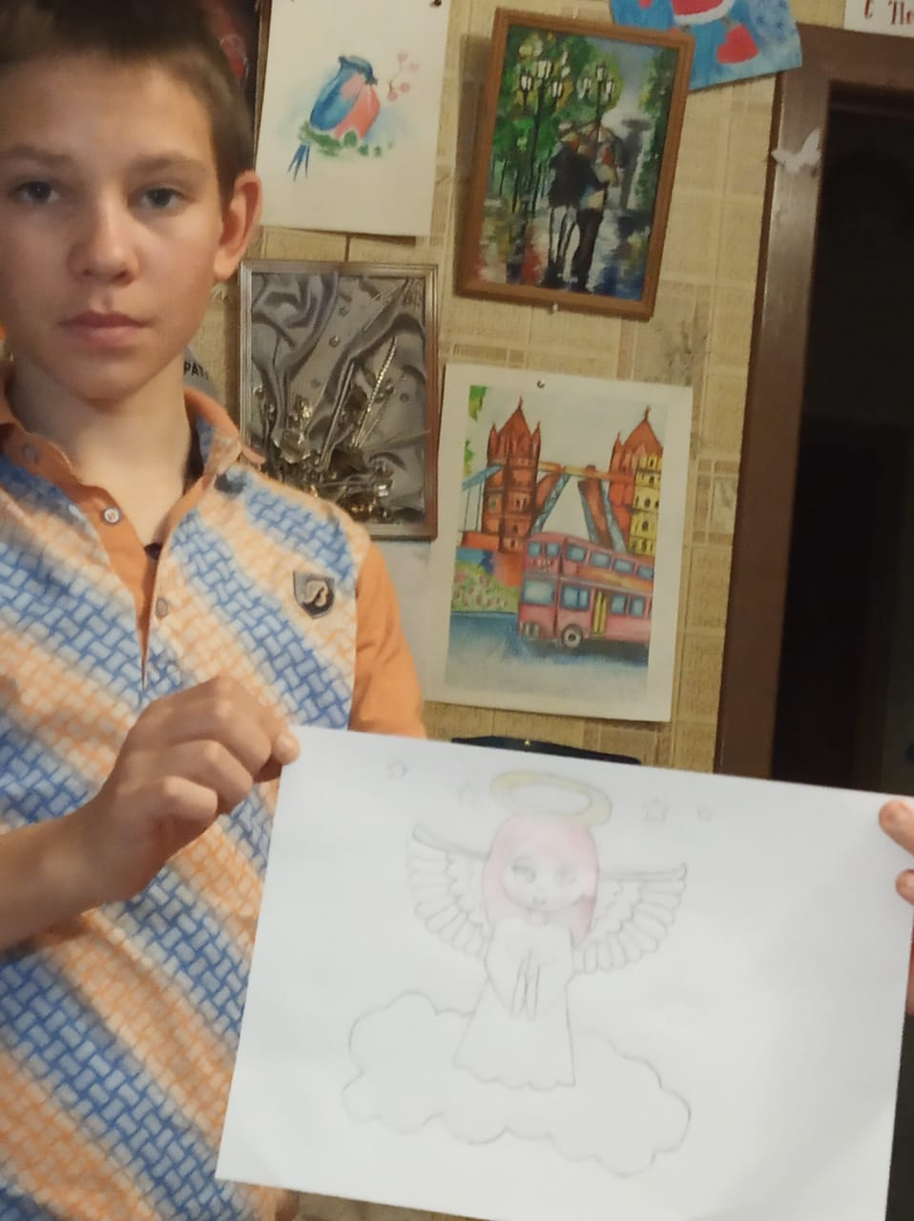 Домбровский Даниил

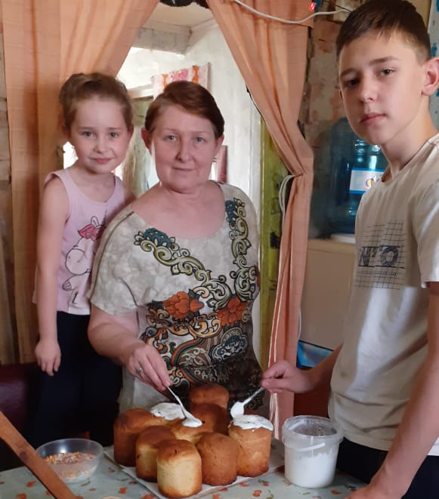 Семья Ильи Воротникова

